OBJAVA ZA MEDIJE

ALBANSKI VELEPOSLANIK RIZA PODA POSJETIO
HRVATSKU AKADEMIJU ZNANOSTI I UMJETNOSTI

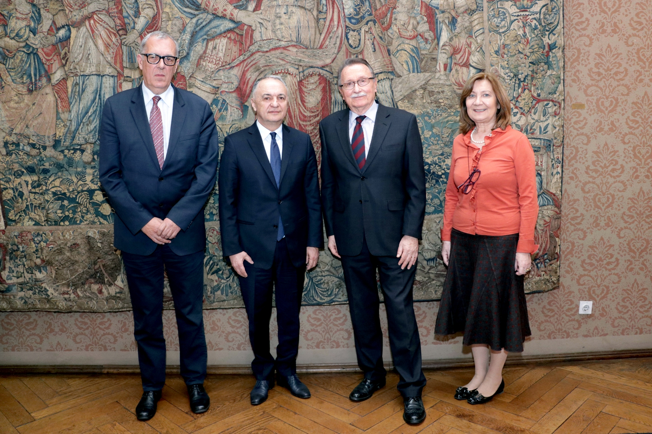

Zagreb, 12. ožujka 2020. – Albanski veleposlanik u Hrvatskoj Riza Poda posjetio je u četvrtak 12. ožujka Hrvatsku akademiju znanosti i umjetnosti gdje ga je primio predsjednik akademik Velimir Neidhardt. On je svog gosta izvijestio o povijesti, ustroju i djelovanju Hrvatske akademije, a razgovaralo se i o hrvatsko-albanskim odnosima, posebno na području znanosti i kulture. Akademik Neidhardt svog je gosta izvijestio o planu Hrvatske akademije da organizira Forum nacionalnih akademija istočne obale Jadranskog mora. Uz akademika Neidhardta susretu su bili nazočni i potpredsjednik HAZU akademik Frano Parać i tajnica HAZU Marina Štancl. Veleposlanik Poda razgledao je i Strossmayerovu galeriju starih majstora i Bašćansku ploču.

Marijan Lipovac
Ured za odnose s javnošću i medije HAZU

